**试用中心V3.3项目**

**产品需求文档**

|  |  |  |  |
| --- | --- | --- | --- |
| **编写人员** | 卢志强 | **编写部门** | 商业化产品运营部 |

**修订记录：**

|  |  |  |  |
| --- | --- | --- | --- |
| **修订日期** | **修订描述** | **修订人** | **审核人** |
| 2019-12-31 | 完成文档初稿。 | 卢志强 | —— |
| 2020-01-03 | 根据评审建议修改。 | 卢志强 | —— |
| 2020-01-16 | 1，分发数据改用pv维度。  2，月份最大31天，可跨月查询。  3，数据导出新开菜单。  4、所有页面的UV，默认用定时脚本凌晨跑好，支持导出。所有页面一但触发筛选，隐藏所有报表中的UV列。  5、全天数据（PV）用的是小时（PV）汇总。 | 卢志强 | —— |

目录

1 版本概述 4

1.1 需求目的 4

1.1.1 需求背景 4

1.1.2 需求内容 4

1.1.3 需求目标 4

1.2 需求清单 4

2 需求详情 5

2.1 唤醒项目概览（新增） 5

2.1.1 原型图 5

2.1.2 需求描述 5

2.2 唤醒数据报表（优化） 8

2.2.1 原型图 8

2.2.2 需求描述 9

2.3 分发项目概览（新增） 11

2.3.1 原型图 11

2.3.2 需求描述 11

2.4 分发数据报表（优化） 15

2.4.1 原型图 15

2.4.2 需求描述 15

2.5 星球任务金币报表（优化） 17

2.5.1 原型图 17

2.5.2 需求描述 17

2.6 其他需求 19

2.6.1 需求描述 19

3 附录：产品迭代记录 19

# 版本概述

## 需求目的

### 需求背景

试用中心对数据实时性反馈要求较高，目前的后台报表相对简单，需要提供更丰富全面的数据可视化模块。

### 需求内容

主要实现拉活和分发数据的多维度报表，提升数据观察和分析的效率。

### 需求目标

说明需求具体目标，要指出核心指标和关键时间节点。（以下目标供参考，非实际所需目标）

|  |  |  |  |
| --- | --- | --- | --- |
| **核心指标** | **现状** | **目标** | **时间节点** |
| 试用中心数据模块 | 简单后台 | 多维度可视化后台 | 待定 |

## 需求清单

|  |  |  |
| --- | --- | --- |
| **模块** | **功能** | **优先级** |
| 唤醒项目概览 | 主要展示昨日数据、粗维度的唤醒转化数据 | 高 |
| 唤醒数据报表 | 实现分媒体、分唤醒对象、分位置来源、分时段、分任务ID等维度的详细数据报表 | 中 |
| 分发项目概览 | 主要展示昨日数据、粗维度的分发转化数据 | 高 |
| 分发数据报表 | 实现分媒体、分任务类型、分位置来源、分数据来源、分时段、分任务ID等维度的详细数据报表 | 中 |
| 星球任务金币报表 | 实现星球任务的金币筛选查询展示功能。 | 高 |

# 需求详情

## 唤醒项目概览（新增）

### 原型图

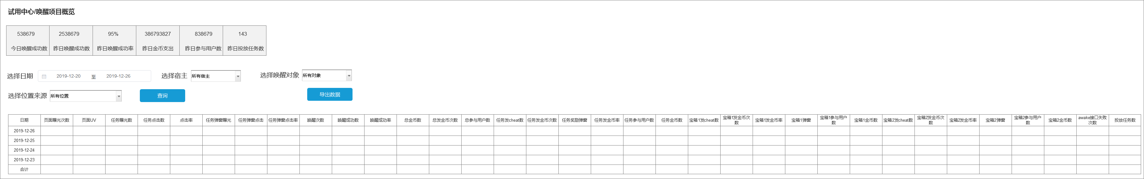

### 需求描述

1. 顶部汇总区，包括：
   1. 今日唤醒成功数：截止到当前时间，当天的唤醒成功数。

（20200103补充，数据最快可更新到当前往前半小时，每次进入时更新或刷新页面时更新。**全文**的今日数据均适用此规则）

* 1. 昨日唤醒成功数：昨天全天，唤醒成功数。
  2. 昨日唤醒成功率：昨天全天，唤醒成功数/唤醒次数。
  3. 昨日金币支出：昨天全天，唤醒任务金币支出。
  4. 昨日参与用户数：昨天全天，唤醒发金币用户数。
  5. 昨日投放任务数：昨天全天，产生唤醒成功数的唤醒任务ID个数。

1. 筛选区，包括：
   1. 选择日期：日期控件。【日期选择范围限制，见其他需求】
   2. 选择宿主：默认显示选择宿主，下拉列表可选择所有宿主、玩赚星球等（取自媒体列表）。（20200103，**全文**的下拉列表框，均使用下拉多选框，可选中多个选项。第一行显示“全选”，勾选后选中全部选项）。
   3. 选择唤醒对象：默认显示选择唤醒对象，可选择所有对象、deeplink、H5唤醒、包名唤醒。
   4. 选择位置来源：默认显示选择位置来源，可选择所有位置、星球-星球H5、星球-商业化H5、星球-线下首页、星球-今日必做、手浏-试玩应用。
   5. 查询按钮：筛选区的各项选择，都只有点击查询按钮后才会触发。点击查询按钮后，已选择项（如宿主）会出现在报表区的维度中。从日期列后面依次显示。
   6. 导出数据按钮：点击可导出报表区所有内容（要避免只能导出1000条的问题），包括筛选后出现在报表中的维度、报表中所有页。导出格式xlsx。
2. 报表区：（20200103补充，默认显示当天和过去一周的数据）

|  |  |
| --- | --- |
| 字段 | 说明 |
| 日期 | 年月日，冻结列 |
| 宿主 | 筛选后显示，选中后，在列表中冻结 |
| 唤醒对象 | 筛选后显示，选中后，在列表中冻结 |
| 位置来源 | 筛选后显示，选中后，在列表中冻结 |
| 页面曝光次数 | 唤醒页面的曝光次数 |
| 页面UV | 唤醒页面的曝光UV【按passid去重，因为IMEI为空的概率越来越大，计算不准】 |
| 任务曝光数 | 任务展示次数 |
| 任务点击数 | 任务点击次数 |
| 点击率 | 点击数/曝光数 |
| 任务弹窗曝光 | 点击任务后的弹窗展示次数 |
| 任务弹窗点击 | 点击任务后的弹窗点击次数 |
| 任务弹窗点击率 | 点击数/曝光数 |
| 唤醒次数 | 代码执行唤醒次数 |
| 唤醒成功次数 | 成功拉起次数 |
| 唤醒成功率 | 成功次数/唤醒次数 |
| 总金币数 | 唤醒任务下发金币总数 |
| 总发金币次数 | 发金币总次数，包括任务金币和宝箱金币 |
| 总参与用户数 | 发金币数按passid去重，即总金币UV【筛选时可隐藏列】 |
| 任务发cheat数 | 任务请求cheat数 |
| 任务发金币次数 | 任务发金币次数 |
| 任务奖励弹窗 | 做任务获得金币奖励的弹窗展示次数 |
| 任务发金币率 | 发金币次数/发cheat数 |
| 任务参与用户数 | 即任务发金币数按passid去重【筛选时可隐藏列】 |
| 任务金币数 | 唤醒任务发的金币数 |
| 宝箱1发cheat数 | 与任务类似，但维度为宝箱任务 |
| 宝箱1发金币次数 | 同上 |
| 宝箱1发金币率 | 同上 |
| 宝箱1弹窗 | 同上 |
| 宝箱1参与用户数 | 同上【筛选时可隐藏列】 |
| 宝箱1金币数 | 同上 |
| 宝箱2发cheat数 | 同上 |
| 宝箱2发金币次数 | 同上 |
| 宝箱2发金币率 | 同上 |
| 宝箱2弹窗 | 同上 |
| 宝箱2参与用户数 | 同上【筛选时可隐藏列】 |
| 宝箱2金币数 | 同上 |
| Awake接口失败次数 | 唤醒接口失败次数 |
| 投放任务数 | 产生了唤醒成功数的唤醒任务ID个数 |
| 汇总 | 数值类累加，**率类求均值 |

## 唤醒数据报表（优化）

### 原型图

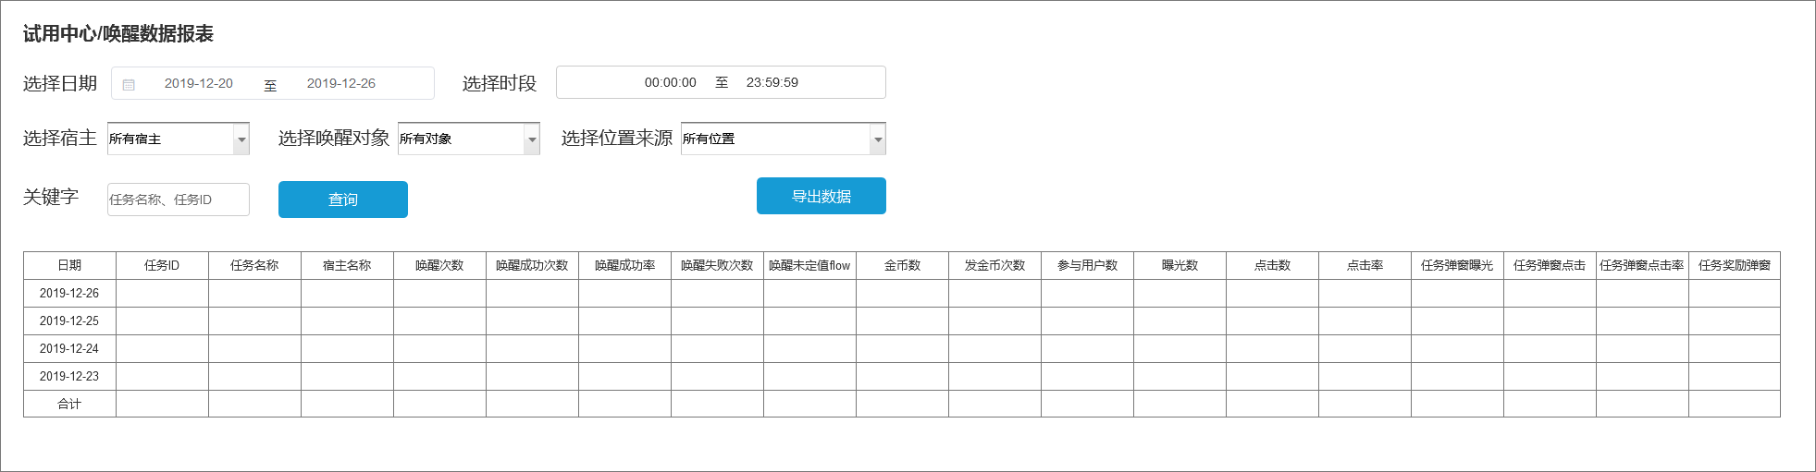

### 需求描述

1. 筛选区，包括：
   1. 选择日期：日期控件。
   2. 选择时段：时段控件，可区分选择24小时。
   3. 选择宿主：默认显示选择宿主，下拉列表可选择所有宿主、玩赚星球等（取自媒体列表）。
   4. 选择唤醒对象：默认显示选择唤醒对象，可选择所有对象、deeplink、H5唤醒、包名唤醒。
   5. 选择位置来源：默认显示选择位置来源，可选择所有位置、星球-星球H5、星球-商业化H5、星球-线下首页、星球-今日必做、手浏-试玩应用。
   6. 关键字：可查询任务名称、任务ID，支持模糊匹配。
   7. 查询按钮：筛选区的各项选择，都只有点击查询按钮后才会触发（宿主除外）。点击查询按钮后，已选择项会出现在报表区的维度中。从日期列后面依次显示。
   8. 导出数据按钮：点击可导出报表区所有内容（要避免只能导出1000条的问题），包括筛选后出现在报表中的维度、报表中所有页。导出格式xlsx。
2. 报表区：（20200103补充，默认显示昨天全天的数据）

|  |  |
| --- | --- |
| 字段 | 说明 |
| 日期 | 年月日，冻结列 |
| 时段 | 可区分到每个小时，选中后，在列表中冻结 |
| 宿主 | 默认显示列。宿主名称。冻结列 |
| 唤醒对象 | 筛选后显示，选中后，在列表中冻结 |
| 位置来源 | 筛选后显示，选中后，在列表中冻结 |
| 任务ID | 即唤醒任务ID，冻结列 |
| 任务名称 | 唤醒任务名称，冻结列 |
| 唤醒次数 | 如前文 |
| 唤醒成功次数 | 如前文 |
| 唤醒成功率 | 如前文 |
| 唤醒失败次数 | 唤醒失败的次数，failed |
| 唤醒未定值flow | 唤醒是否成功未知，flow |
| 金币数 | 如前文 |
| 发金币次数 | 如前文 |
| 参与用户数 | 即金币UV【筛选时可隐藏列】 |
| 曝光数 | 如前文 |
| 点击数 | 如前文 |
| 点击率 | 点击数/曝光数 |
| 任务弹窗曝光 | 如前文 |
| 任务弹窗点击 | 如前文 |
| 任务弹窗点击率 | 弹窗点击数/弹窗曝光数 |
| 任务奖励弹窗 | 如前文 |
| 汇总 | 如前文 |

## 分发项目概览（新增）

### 原型图

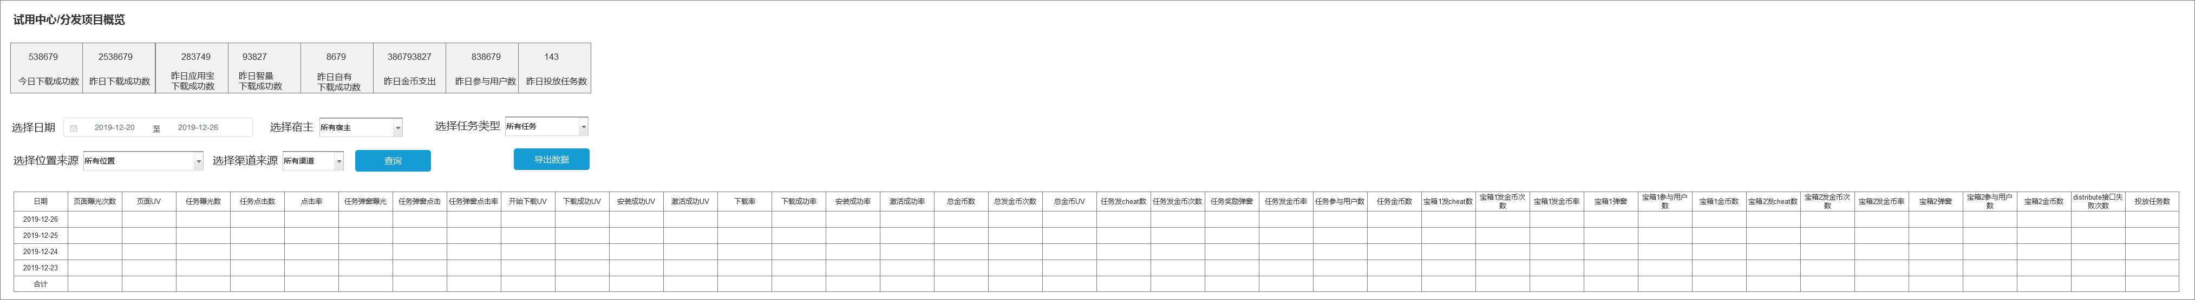

### 需求描述

1. 顶部汇总区，包括：
   1. 今日下载成功数：截止到当前时间，当天的下载成功数。
   2. 昨日下载成功数：昨天全天下载成功数。
   3. 昨日应用宝下载成功数：取自channelid，应用宝-10001
   4. 昨日智量下载成功数：取自channelid，智量-10002
   5. 昨日自有下载成功数：取自channelid，自有-10000
   6. 昨日金币支出：昨天全天，分发任务金币支出。
   7. 昨日参与用户数：昨天全天，分发发金币用户数。
   8. 昨日投放任务数：昨天全天，产生下载成功数的分发任务ID个数。
2. 筛选区，包括：
   1. 选择日期：日期控件。
   2. 选择宿主：默认显示选择宿主，下拉列表可选择所有宿主、玩赚星球等（取自媒体列表）。
   3. 选择任务类型：默认显示选择任务类型，可选择所有任务、普通任务、游戏任务。
   4. 选择位置来源：默认显示选择位置来源，可选择所有位置、星球-星球H5、星球-商业化H5、星球-线下首页、星球-今日必做、手浏-试玩应用。
   5. 选择渠道来源：默认显示选择渠道来源，可选择所有渠道、应用宝、智量、自有。
   6. 查询按钮：筛选区的各项选择，都只有点击查询按钮后才会触发。点击查询按钮后，已选择项（如宿主、位置来源等）会出现在报表区的维度中。从日期列后面依次显示。
   7. 导出数据按钮：点击可导出报表区所有内容（要避免只能导出1000条的问题），包括筛选后出现在报表中的维度、报表中所有页。导出格式xlsx。
3. 报表区：（20200103补充，默认显示当天和过去一周的数据）

|  |  |
| --- | --- |
| 字段 | 说明 |
| 日期 | 年-月-日，冻结列 |
| 宿主 | 即宿主名称，选中后，在列表中冻结 |
| 任务类型 | 即分发任务的类型，如筛选区描述。选中后，在列表中冻结 |
| 位置来源 | 如筛选区描述。选中后，在列表中冻结 |
| 渠道来源 | 如筛选区描述。选中后，在列表中冻结 |
| 页面曝光次数 | 分发任务页面曝光PV |
| 页面UV | 页面曝光UV【按passid去重】 |
| 任务曝光数 | 所有任务的曝光数之和 |
| 任务点击数 | 所有任务的点击数之和 |
| 点击率 | =点击数/曝光数 |
| 任务弹窗曝光 | 点击分发任务后的弹窗展示数 |
| 任务弹窗点击 | 点击分发任务后的弹窗点击数 |
| 任务弹窗点击率 | =弹窗点击数/弹窗展示数 |
| 开始下载PV | 开始下载数 |
| 下载成功PV | 下载成功数 |
| 安装成功PV | 安装成功数 |
| 激活成功PV | 激活成功数 |
| 下载率 | 开始下载PV/任务点击数 |
| 下载成功率 | 下载成功PV/开始下载PV |
| 安装成功率 | 安装成功PV/下载成功PV |
| 激活成功率 | 激活成功PV/安装成功PV |
| 总金币数 | 分发任务总发放金币 |
| 总发金币次数 | 发金币次数PV |
| 总参与用户数 | 总金币按passid去重，即总金币UV【筛选时可隐藏列】 |
| 任务发cheat数 | 如前文 |
| 任务发金币次数 | 如前文 |
| 任务奖励弹窗 | 如前文 |
| 任务发金币率 | 发金币次数/发cheat数 |
| 任务参与用户数 | 即任务发金币数按passid去重【筛选时可隐藏列】 |
| 任务金币数 | 分发任务发的金币数 |
| 宝箱1发cheat数 | 与任务类似，但维度为宝箱任务 |
| 宝箱1发金币次数 | 同上 |
| 宝箱1发金币率 | 同上 |
| 宝箱1弹窗 | 同上 |
| 宝箱1参与用户数 | 同上【筛选时可隐藏列】 |
| 宝箱1金币数 | 同上 |
| 宝箱2发cheat数 | 同上 |
| 宝箱2发金币次数 | 同上 |
| 宝箱2发金币率 | 同上 |
| 宝箱2弹窗 | 同上 |
| 宝箱2参与用户数 | 同上【筛选时可隐藏列】 |
| 宝箱2金币数 | 同上 |
| distribute接口失败次数 | 分发接口失败次数 |
| 投放任务数 | 产生了下载成功数的分发任务ID个数 |
| 汇总 | 如前文 |

## 分发数据报表（优化）

### 原型图

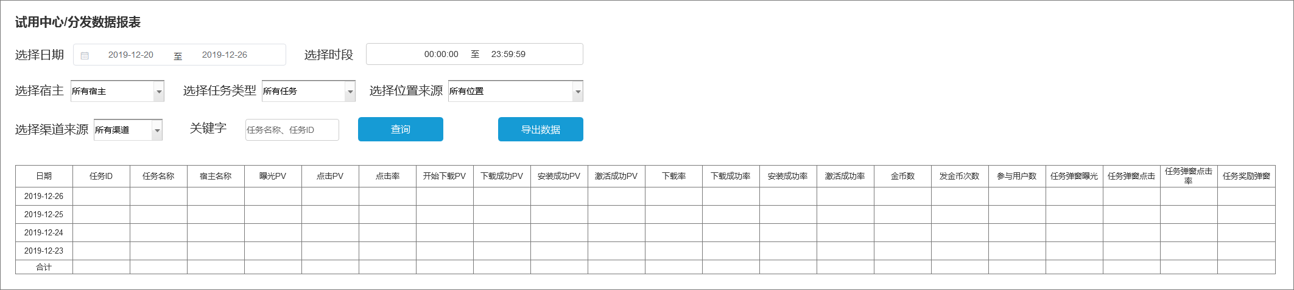

### 需求描述

1. 筛选区，包括：
   1. 选择日期：日期控件。
   2. 选择时段：时段控件，可区分选择24小时。
   3. 选择宿主：默认显示选择宿主，下拉列表可选择所有宿主、玩赚星球等（取自媒体列表）。
   4. 选择任务类型：默认显示选择任务类型，可选择所有任务、普通任务、游戏任务。
   5. 选择位置来源：默认显示选择位置来源，可选择所有位置、星球-星球H5、星球-商业化H5、星球-线下首页、星球-今日必做、手浏-试玩应用。
   6. 选择渠道来源：默认显示选择渠道来源，可选择所有渠道、应用宝、智量、自有。
   7. 关键字：可查询任务名称、任务ID，支持模糊匹配。
   8. 查询按钮：筛选区的各项选择，都只有点击查询按钮后才会触发。点击查询按钮后，已选择项（如宿主、位置来源等）会出现在报表区的维度中。从日期列后面依次显示。
   9. 导出数据按钮：点击可导出报表区所有内容（要避免只能导出1000条的问题），包括筛选后出现在报表中的维度、报表中所有页。导出格式xlsx。
2. 报表区：（20200103补充，默认显示昨天全天的数据）

|  |  |
| --- | --- |
| 字段 | 说明 |
| 日期 | 年-月-日，冻结列 |
| 时段 | 如前文。选中后，在列表中冻结 |
| 宿主 | 如前文，冻结列 |
| 任务类型 | 如前文。选中后，在列表中冻结 |
| 位置来源 | 如前文。选中后，在列表中冻结 |
| 渠道来源 | 如前文。选中后，在列表中冻结 |
| 任务ID | 分发任务ID，冻结列 |
| 任务名称 | 分发任务名称，冻结列 |
| 曝光PV | 如前文 |
| 点击PV | 如前文 |
| 点击率 | 如前文 |
| 开始下载PV | 如前文 |
| 下载成功PV | 如前文 |
| 安装成功PV | 如前文 |
| 激活成功PV | 如前文 |
| 下载率 | 如前文 |
| 下载成功率 | 如前文 |
| 安装成功率 | 如前文 |
| 激活成功率 | 如前文 |
| 金币数 | 任务ID维度的下发金币数 |
| 发金币次数 | 任务ID维度的发金币次数 |
| 参与用户数 | 金币数按passid维度去重【筛选时可隐藏列】 |
| 任务弹窗曝光 | 如前文 |
| 任务弹窗点击 | 如前文 |
| 任务弹窗点击率 | 如前文 |
| 任务奖励弹窗 | 如前文 |
| 汇总 | 如前文 |

## 星球任务金币报表（优化）

### 原型图

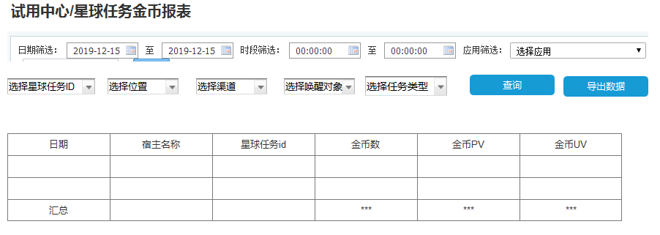

### 需求描述

1. 筛选区，包括：
   1. 选择日期：日期控件。
   2. 选择时段：时段控件，可区分选择24小时。
   3. 选择宿主：默认显示选择宿主，下拉列表可选择所有宿主、玩赚星球等（取自媒体列表）。
   4. 选择星球任务ID：默认显示未选择，下拉列表可选择1007、1008、1023、1024、1025、1026.
   5. 选择位置来源：默认显示选择位置来源，可选择所有位置、星球-星球H5、星球-商业化H5、星球-线下首页、星球-今日必做、手浏-试玩应用。
   6. 选择渠道来源：默认显示选择渠道来源，可选择所有渠道、应用宝、智量、自有。
   7. 选择唤醒对象：默认显示选择唤醒对象，可选择所有对象、deeplink、H5唤醒、包名唤醒。
   8. 选择任务类型：默认显示选择任务类型，可选择所有任务、普通任务、游戏任务。
   9. 查询按钮：筛选区的各项选择，都只有点击查询按钮后才会触发（选择宿主和选择星球任务ID除外）。点击查询按钮后，已选择项（如位置来源等）会出现在报表区的维度中。从日期列后面依次显示。
   10. 导出数据按钮：点击可导出报表区所有内容（要避免只能导出1000条的问题），包括筛选后出现在报表中的维度、报表中所有页。导出格式xlsx。
2. 报表区：（20200103补充，默认显示昨天全天的数据）

|  |  |
| --- | --- |
| 字段 | 说明 |
| 日期 | 同前文，默认显示。冻结列 |
| 时段 | 同前文。筛选后显示。选中后，在列表中冻结。 |
| 宿主 | 同前文，默认显示。冻结列 |
| 星球任务ID | 指星球的任务类型标识，如筛选区描述。默认显示。冻结列。 |
| 位置来源 | 同前文。筛选后显示。选中后，在列表中冻结 |
| 渠道来源 | 同前文。筛选后显示。选中后，在列表中冻结 |
| 唤醒对象 | 同前文。筛选后显示。选中后，在列表中冻结 |
| 任务类型 | 同前文。筛选后显示。选中后，在列表中冻结 |
| 金币数 | 即对应维度下发的金币总数 |
| 金币PV | 即对应维度下发的金币次数 |
| 参与用户数 | 即对应维度下发的金币按passid去重，即金币UV【筛选时可隐藏列】 |
| 汇总 | 列表数据加和，UV也直接加和处理。 |

## 数据导出列表【20200116补充】

### 原型图

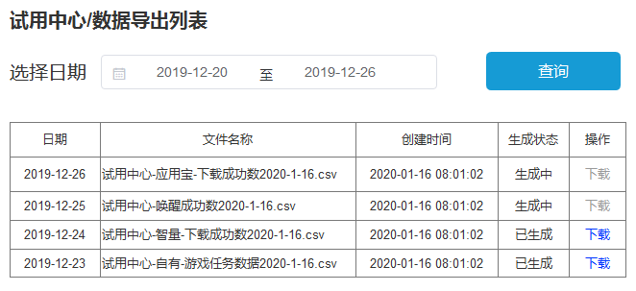

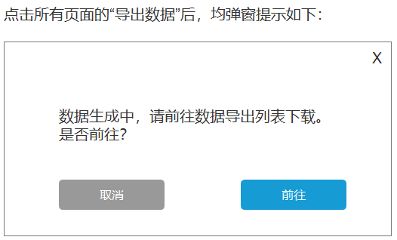

### 需求描述

1. 筛选区，包括：
   1. 选择日期：日期控件。详见其他需求。
   2. 查询按钮，点击触发查询。
2. 报表区：包括：

|  |  |
| --- | --- |
| 字段 | 说明 |
| 日期 | 同前文，默认显示。冻结列 |
| 文件名称 | 由后端提供 |
| 创建时间 | 由后端提供。年月日时分秒。 |
| 生成状态 | 由后端提供。包括生成中和已生成。 |
| 操作 | 下载，点击可下载对应行的文件。已生成的文件，下载标蓝色，可点击下载；生成中的文件，标灰色，不可点击。用户刷新页面或点击数据导出列表菜单，可更新生成状态。 |
|  |  |
|  |  |
|  |  |
|  |  |
|  |  |
|  |  |
|  |  |

3、弹窗：点击任一页面的“导出数据”按钮，弹窗提示“数据生成中，请前往数据导出列表下载。

是否前往？”点击右上角叉号或取消按钮，关闭弹窗；点击“前往”按钮，进入数据导出列表页。

## 其他需求

### 需求描述

【20200103补充】

1. 云图任务平台，域名：e.2345.com/yuntutask
2. 云图任务平台，接入OA入口，可在OA中申请进入，直接使用OA账号信息登入。右上角直接显示用户姓名，不可点击。
3. 页面菜单：

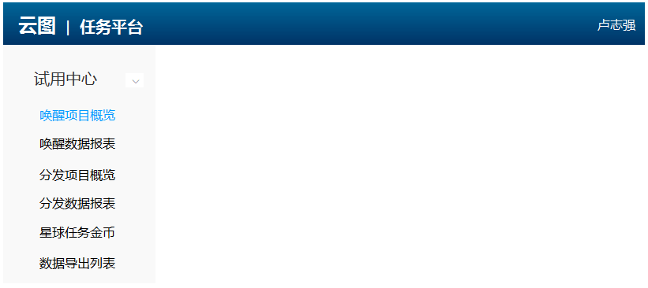

1. 全文，每个报表均为50条分页。每个报表的汇总，均是所有页的汇总，不是当前页的汇总。
2. 全文，所有的日期，均可选择当天。日期最多可选择31天【20200116补充】，可跨月查询。
3. 本期不做数据监控（已有邮件预警监控）。
4. 本期不做角色权限控制，后期如有需要，再加即可。
5. 所有页面的UV，默认用定时脚本凌晨跑好，支持导出。所有页面一但触发筛选，隐藏所有报表中的UV列。（各报表中的UV列，会在对应报表中做说明）。
6. 全天（PV）数据用的是小时（PV）数据汇总。

# 附录：产品迭代记录

列出产品历史版本的迭代记录（仅修复BUG，无功能优化的小版本无需列出）。

|  |  |  |
| --- | --- | --- |
| **版本号** | **主要功能** | **上线日期** |
| V1.0 | 从0到1实现试用中心，在星球中实现主动拉活与主动分发列表任务。 | 2018-12-11 |
| V2.0 | 拆分主动拉活和分发数据列表、接口；拆分后台，实现实时分发数据报表。 | 2019-6-5 |
| V2.1 | 接入应用宝API分发数据源。 | 2019-5-15 |
| V2.2 | 接入智量API分发数据源。 | 2019-7-26 |
| V2.3 | 实现用户分级，实现应用宝产品后台管理及控量。 | 2019-8-23 |
| V2.4 | 完善主动拉活和分发任务的曝光、点击统计和回调地址 | 2019-8-28 |
| V3.0 | 实现拉活和分发任务的阶梯式金币激励 | 2019-10-15 |
| V3.0.5 | 实现智量全新接口文档的第二次对接 | 2019-10-29 |
| V3.1 | 实现主动拉活和分发的任务外放。 | 2019-11-26 |
| V3.1.5 | 实现试用中心数据预警监测。 | 2019-11-22 |
| V3.1.6 | 删除解锁拉活代码 | 2019-11-29 |
| V3.2 | 实现试用中心激励引导和页面优化。 | 2019-12-31 |
| V3.3 | 实现试用中心数据模块 | 待定 |